河北大学《数学模型》实验 实验报告
班级专业 | 16信安2 | 姓名 | 张悄 | 学号 | 20161101240
实验地点 | C1-228 | 指导老师 | 王苗 | 成绩
实验项目 | 牙膏的销售量
一、实验目的
学会掌握用MATLAB导入一系列数据对产品的销售情况进行分析。
二、实验要求
下面给出一组数据，其中：
第1列 销售周期；
第2列 某公司牙膏销售价格（元）x4；
第3列 其它厂家平均价格（元）x3；
第4列 广告费用（百万元）x2；
第5列 价格差（元）x1(x3-x4)；
第6列 销售量（百万支）y。
存放在一个名为mydata.m的（数据）m文件中。
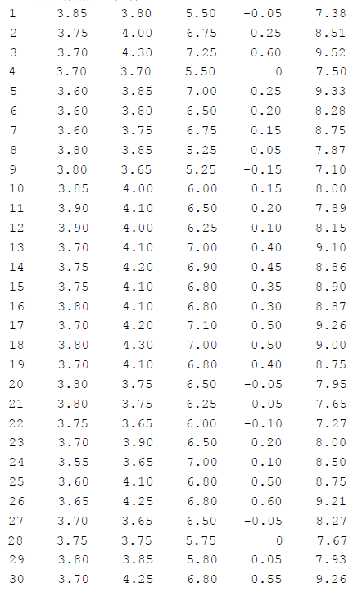
1．建立mydata.m;
2．绘制y对x1的散点图。（验证）
3．确定y 对x1 的的拟合，绘制散点图与拟合曲线组合图形。（验证）
4．绘制y 对x2 的散点图。（验证）
5．确定y 对x2 的的拟合，绘制散点图与拟合曲线组合图形。（验证）
6．y 对x1,x2 的回归模型及其求解，销售量预测。（验证）
三、实验内容
1. 建立的m文件如上图
2. 程序如下
M=dlmread(‘mydata.m’);%读取ASCII码文件
x1=M(:,5); y=M(:,6);
plot(x1,y,’bo’);
3. 程序如下
clc;format short g;
M=dlmread(‘mydata.m’);%读取ASCII 码文件
x1=M(:,5); y=M(:,6);
plot(x1,y,’bo’);
b=regress(y,[ones(size(x1)),x1]); % b=[β0 β1]’，列向量
xx=sort(x1); %按升序排序
yy=[ones(size(xx)),xx]*b;
hold on;
plot(xx,yy,’-r’);
hold off;
4. 程序如下
clc;format short g;
M=dlmread('mydata.m');%读取ASCII 码文件
x2=M(:,4); y=M(:,6);
plot(x2,y,'bo');
5. 程序如下
clc;format short g;
M=dlmread('mydata.m');%读取ASCII 码文件
x2=M(:,4); y=M(:,6);
plot(x2,y,'bo');
b=regress(y,[ones(size(x2)),x2,x2.^2]); % b=[β0 β1 β2]’，列向量
xx=sort(x2);
yy=[ones(size(xx)),xx,xx.^2]*b;
hold on;
plot(xx,yy,'-r');
hold off;
6. 程序如下
clc;format compact;format short g;
M=dlmread('mydata.m');%读取ASCII 码文件
x1=M(:,5);x2=M(:,4); y=M(:,6);
[b,bint,r,rint,stats]=regress(y,[ones(size(x1)),x1,x2,x2.^2],0.05);
disp('β 0,β 1,β 2,β 3 估计值 置信区间');
[b,bint]
R2=stats(1)
F=stats(2)
p=stats(3)
disp('销售量预测');
x1=0.2
x2=6.5
y=[1 x1,x2,x2^2]*b
四、实验结果及其分析
1. 建立的m文件如上图
2. 程序运行结果如下
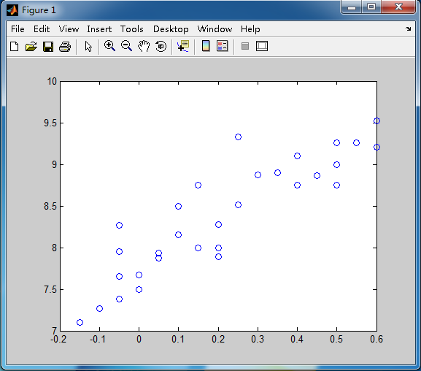
3. 程序运行结果如下
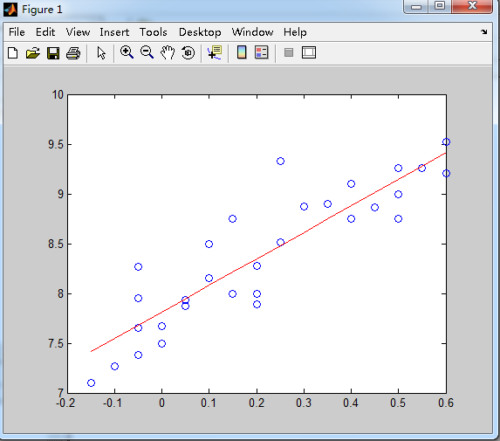
4. 程序运行结果如下
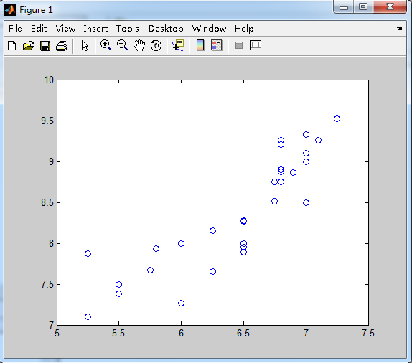
5. 程序运行结果如下
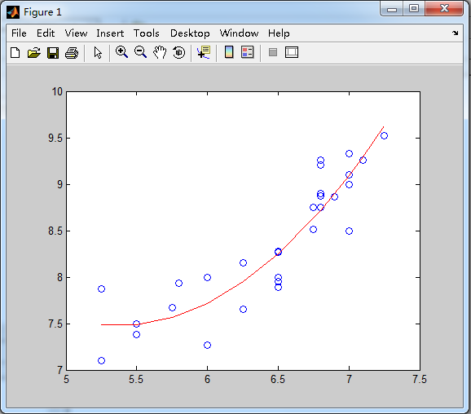
6. 程序运行结果如下
β 0,β 1,β 2,β 3 估计值 置信区间
ans =
17.324 5.7282 28.921
1.307 0.68291 1.9311
-3.6956 -7.4989 0.10769
0.34861 0.037864 0.65936
R2 =
0.90539
F =
82.941
p =
1.944e-013
销售量预测
x1 =
0.2
x2 =
6.5
y =
8.2933
>>

班级专业 | 16信安2 | 姓名 | 张悄 | 学号 | 20161101240
实验地点 | C1-228 | 指导老师 | 王苗 | 成绩
实验项目 | 牙膏的销售量——模型改进（验证）

- 实验目的
学会掌握用MATLAB导入一系列数据对产品的销售情况进行分析。
二、实验要求
仍使用实验12-1 的数据。
1. y 对x1,x2 的回归模型的改进和求解，销售量预测。（编程）
2. 完全二次多项式模型（验证）
三、实验内容
1.
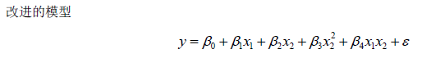
2.
改进后的模型
实验代码如下：
clear;clc;format compact;format short g;
M=dlmread(‘mydata.m’);%读取ASCII 码文件
x1=M(:,5);x2=M(:,4); y=M(:,6);
rstool([x1,x2],y,'quadratic')
四、实验结果及其分析
